デジタル版モンゴル地質入門

このCD-ROMに含まれている地球科学情報はTNTmips6.8で編集された。そこで同様のソフトで立ち上げて本内容をみるか、無料のビューワーであるTNTatlasをダウンロードしてみることとなる。後者を利用した場合は情報の新たな編集はできない。

(1)TNTatlasのインストール
Micro Image社のサイトから”FREE TNT atlas”をダウンロードする。
http://www.microimages.com/freestuf
それが不可能なら本CD中にある同ソフトをインストールする。
TNTatlasW69Win32（Nextを何回か繰り返してインストールを終える）
(2)スタート
FileメニューからOpenを選択、次にIntroduction.atlを選ぶと表紙の像が出てくる。メニューの右から2番目（四角形が三個並んだ絵のボタン）を押すとリンクが出来るようになる。画面のメニューから望みのものを選ぶ。
(右から2番目がリンクボタン)
｜
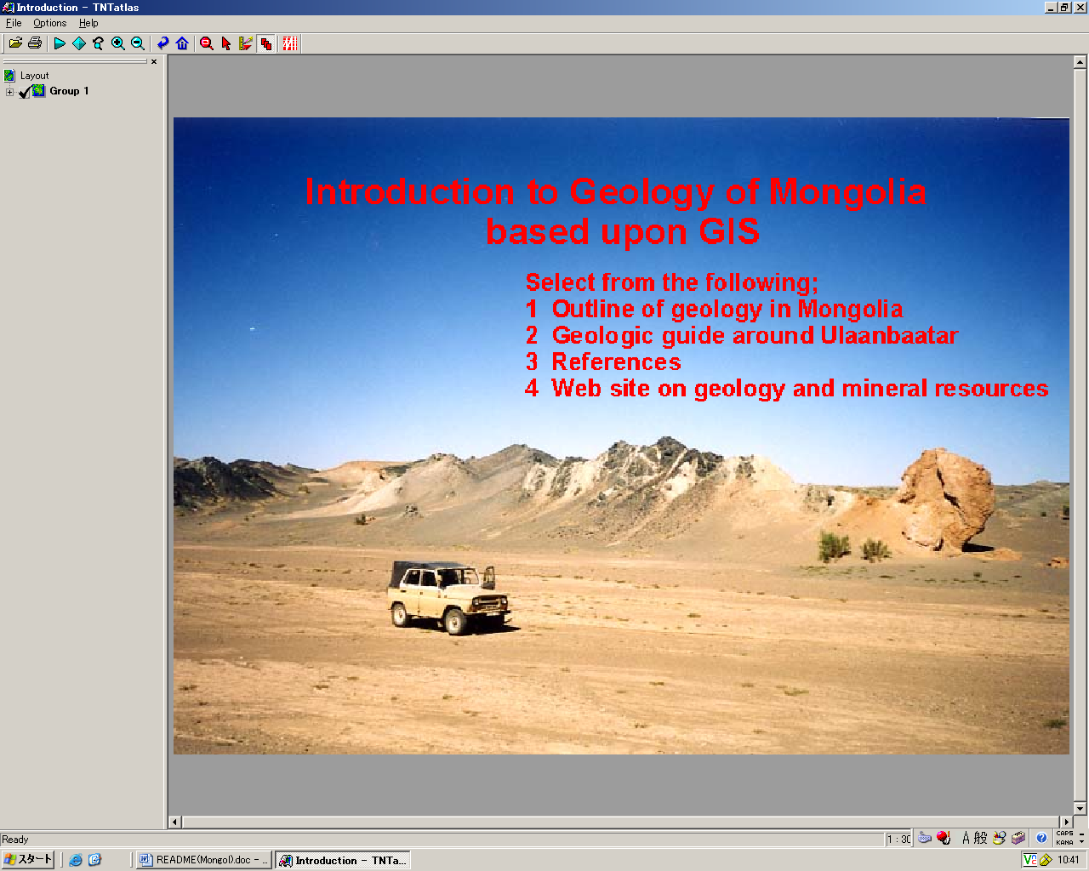
例えばウランバートル付近の地質を選ぶと次のメニューが出る。

・ウランバートル周辺の地質図 (Geological map)
・同地質図の説明書 (Explanation text)
・地質ガイド (Guide map for excursion)
・ウエブサイト (Useful website)

(3)情報を得る
上のメニューの中から、例として地質ガイドを選ぶと地質概略か地質見学地の地図の選択となる。地図を選び、見学地をクリックするとその説明が別の画面に出てくる。文章と写真のどちらかを選ぶ場合もある。前に戻るにはメニューボタン中央の矢印が曲がったボタンを、最初の画面(表紙)に戻るにはその右の家の絵が書いたボタンを押す。

(前に戻る)(表紙に戻る)
||
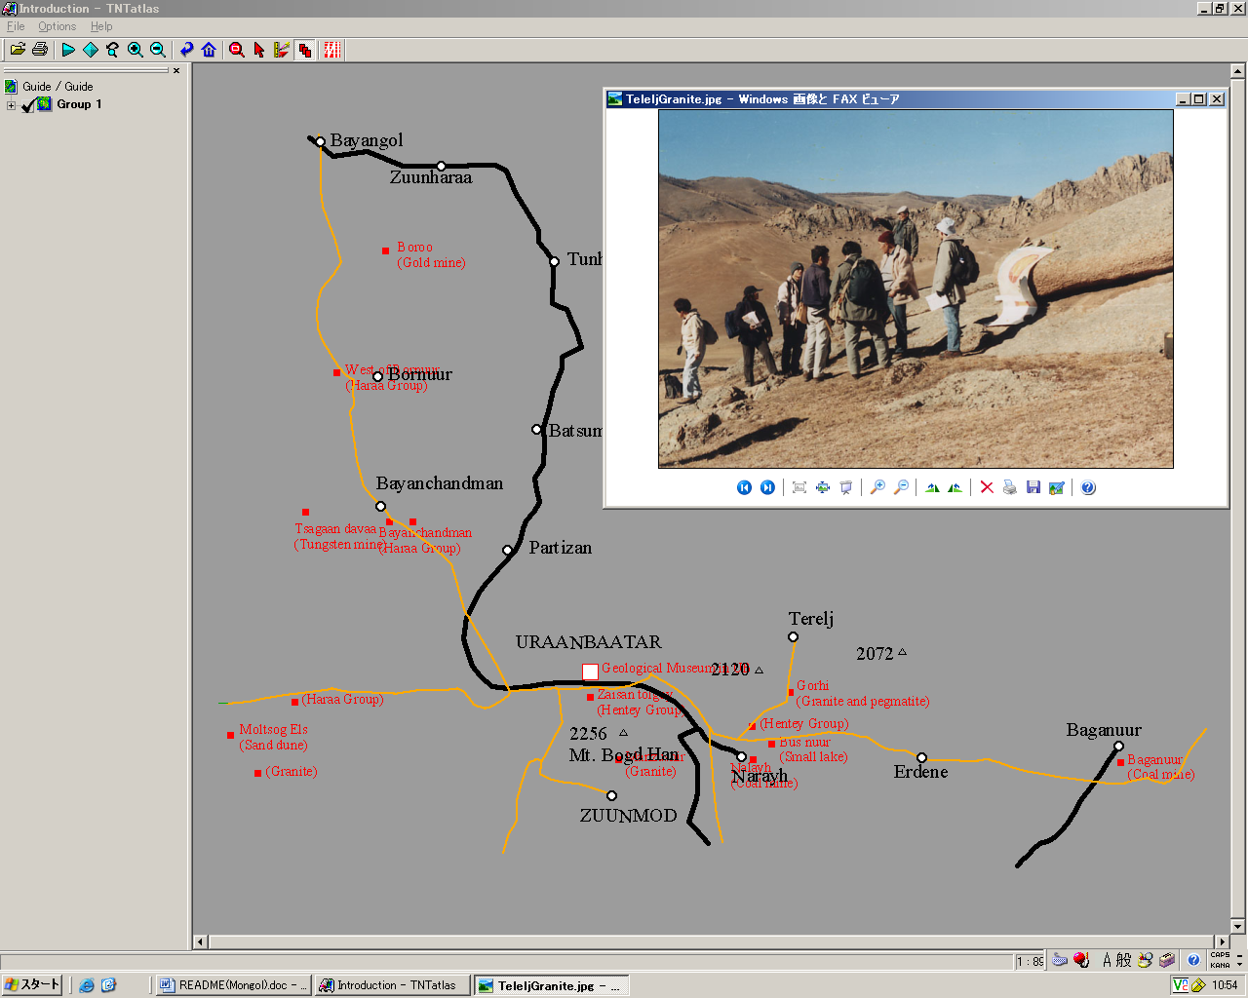

(4)いくつかの機能
ここでいくつかの機能を説明する。＋記号のボタンは図の拡大、－記号のボタンは図の縮小である。四角の絵がついたボタンを押し、画面上で任意の場所を選ぶとそこが拡大する。ひし形の絵のボタンは全域表示の大きさを指定する。

次に地理情報システムならではの機能を紹介する。右から3番目の物差しの絵のボタンを押し、あらたなメニューを使うと画面の中の任意の地点間の距離やその方向を求めることができる。ある地域を囲むとその面積を求めることもできる。

(ジオツール)
｜
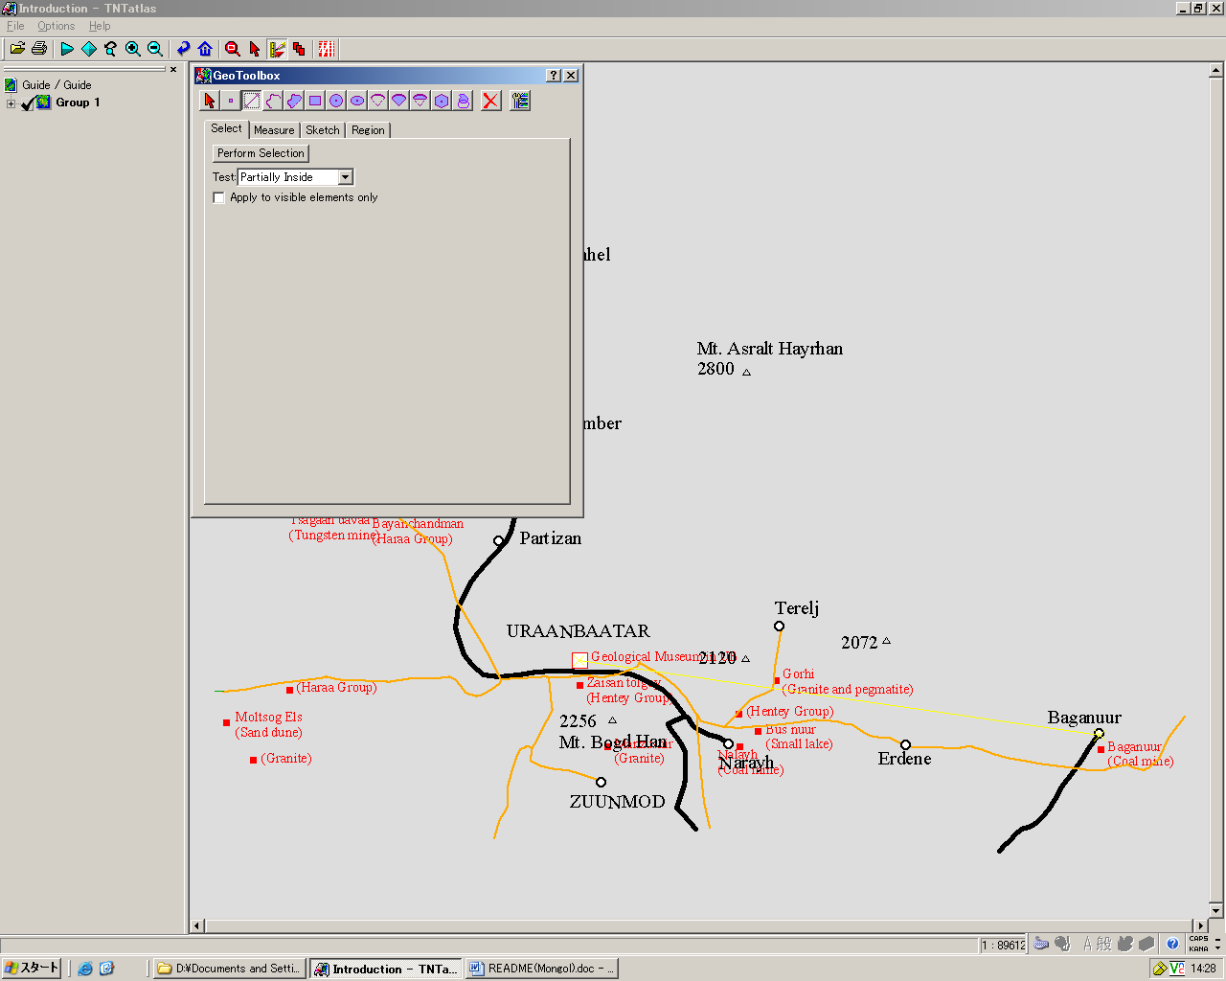

背景の色を変えたい場合、OptionsからPreferencesを選択し、希望の色を選ぶ。

(5)終了
FileメニューからExitを選び終了

